移动数据分析

整体架构
整体是基于react + redux + react-router + es6 + webpack + express + eslint 整合起来的一个框架，这框架是集合开发，打包，服务器于一体的全能型框架。
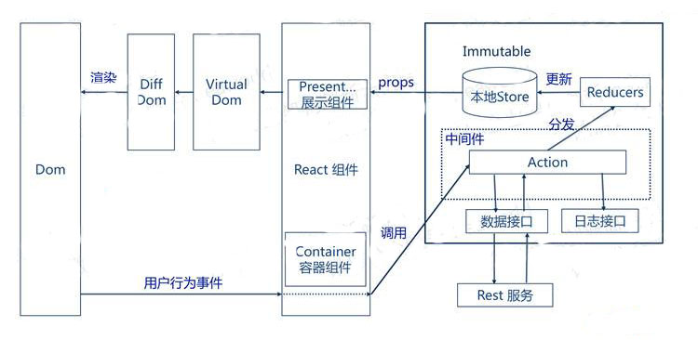

技术要点
React
React 起源于 Facebook 的内部项目，用来架设 Instagram 的网站，并于 2013 年 5 月开源。它是一个用于构建用户界面的 JAVASCRIPT 库，也就是相当于MVC中的View层。React 拥有较高的性能，代码逻辑非常简单，越来越多的人已开始关注和使用它，随着react-native的发布，使得用Web App 的方式去写Native App成为了可能，也就是说同一组开发人员只需要写一次 UI ，就能同时运行在服务器、浏览器和手机。它的优点主要体现在以下几点：
- 声明式设计 − React采用声明范式，可以轻松描述应用。
- 高效 − React通过对DOM的模拟，最大限度地减少与DOM的交互。
- 灵活 − React可以与已知的库或框架很好地配合。
- JSX − 这使得在在javascript代码中可以直接写html tag 成为了可能
- 组件 − 通过 React 构建组件，使得代码更加容易得到复用，能够很好的应用在大项目的开发中。
- 单向响应的数据流 − React 实现了单向响应的数据流，从而减少了重复代码，这也是它为什么比传统数据绑定更简单。
- 强大的diff算法 − 对页面前后状态的对比，使得页面的过度尽可能的平滑，带来更加优质的体验。

react-router
react-router 是React官方提供并且维护的唯一可选的路由库，它通过管理 URL，实现组件的切换和状态的变化，开发复杂的应用几乎肯定会用到，其通过结合react使用能够制作出体验好的单页面应用。

Redux
单纯用React是无法实现复杂的应用的，因此衍生出用于配合它React使用的Redux。Redux 的设计思想很简单：（1）Web 应用是一个状态机，视图与状态是一一对应的。（2）所有的状态，保存在一个对象里面。
在应用中使用Redux有如下好处：
1.预测 - 始终有一个准确的数据源，就是store, 对于如何将actions以及应用的其他部分和当前的状态同步可以做到绝不混乱。
2.维护 - 具备可预测结果的性质和严格的组织结构让代码更容易维护。
3.组织 - 对代码应该如何组织更加严苛，这使代码更加一致，对团队协作更加容易。
4.测试 - 编写可测试代码的首要准则就是编写可以仅做一件事并且独立的小函数。Redux的代码几乎全部都是这样的函数：短小、纯粹、分离。
5.服务端渲染 - 可以带来更好的用户体验并且有助于搜索引擎优化，尤其是对于首次渲染。仅仅是把服务端创建的store传递给客户端就可以。
6.开发者工具 - 开发者可以实时跟踪在应用中正在发生的一切，从actions到状态的改变。
7.社区与生态圈 - 存在很多支持Redux的社区，使它能够吸引更多的人来使用。
其核心运作情况如下图所示：
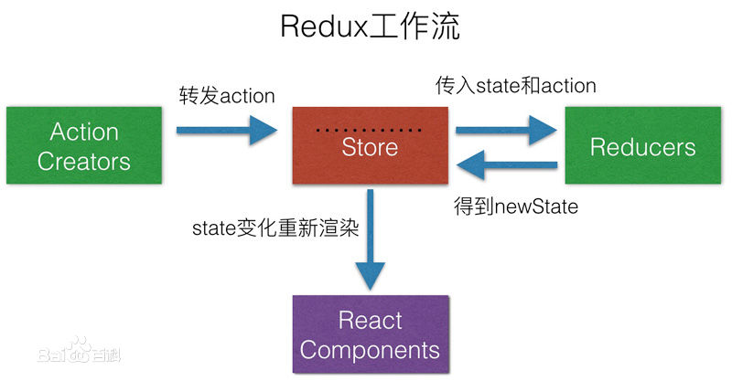

Webpack
前端代码的组织压缩等等操作都是必要的，因此衍生除了许多的前端构建工具，比如glup，grunt，webapck等等，为什么选择使用webpack呢，那是因为它具有以下优点：
1.代码拆分 - webpack有两种组织代码的方式 一种是同步一种是异步。异步依赖作为分割点，形成一个新的块。在优化过了依赖树后，每一个异步区块都作为一个文件被打包。
2.loader - webpack 本身只处理原生的js,但是loader转化器可以将各种资源转换成为js模块。这样任何资源都可以成为 webpack的处理对象。比如处理css的cssloader,处理coffeescript coffeesecriptloader。
3.智能解析 - webpack是一个智能解析器，可以处理几乎任何第三方的库，无论他们的模块形式是commonjs，amd 还是普通的js文件。甚至加载依赖的时候可以动态表达式
4.插件系统 - webpack有丰富的插件系统。大多数的功能都可以通过这个插件系统运行。还可以开发和使用开源的webpack的插件，来满足各式各样的需求。

